ФЕДЕРАЛЬНОЕ АГЕНТСТВО ПО ОБРАЗОВАНИЮ

ГОУ ВПО НИЖЕГОРОДСКИЙ ГОСУДАРСТВЕННЫЙ

ТЕХНИЧЕСКИЙ УНИВЕРСИТЕТ

им. Р.Е. АЛЕКСЕЕВА

ИНСТИТУТ РАДИОЭЛЕКТРОНИКИ И ИНФОРМАЦИОННЫХ

ТЕХНОЛОГИЙ

**ИНФОРМАТИКА И КОМПЬЮТЕРНЫЕ ТЕХНОЛОГИИ**

**Отчёт**

**о выполнении лабораторной работы**

**Вариант 26**

Выполнил студент группы 22-ИВТ-2

Барышев Данил Николаевич

_______________«___» _______ 20___ г. (личная (личная подпись) (дата)

Проверил преподаватель

Степаненко Мария Анатольевна

_______________«___» _______ 20___ г. (лич (личная подпись) (дата)

Нижний Новгород 2022

**Лабораторная работа №1 «Геоинформационная система «Карта Москвы»**

1) Малые каменщики, 8. Ближайшая станция метро, путь к ней и расстояние по прямой.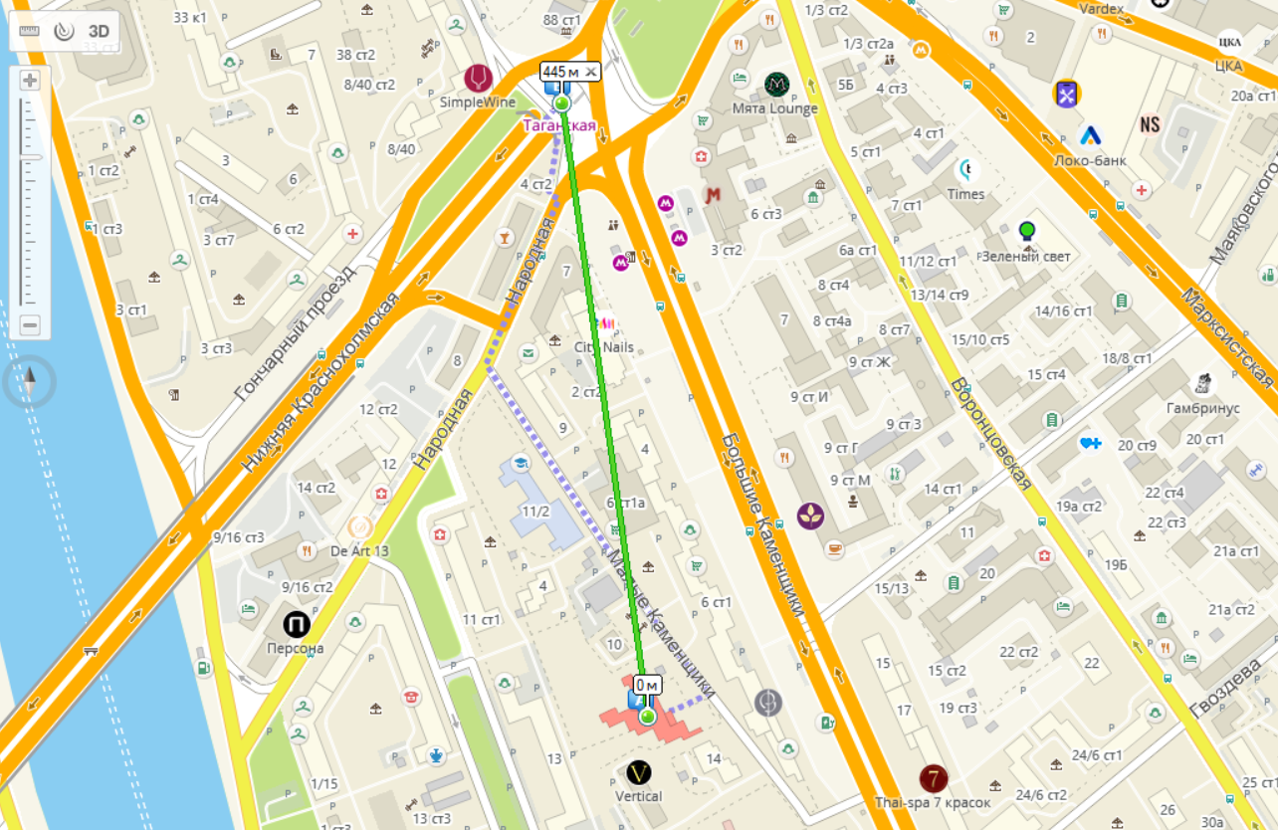

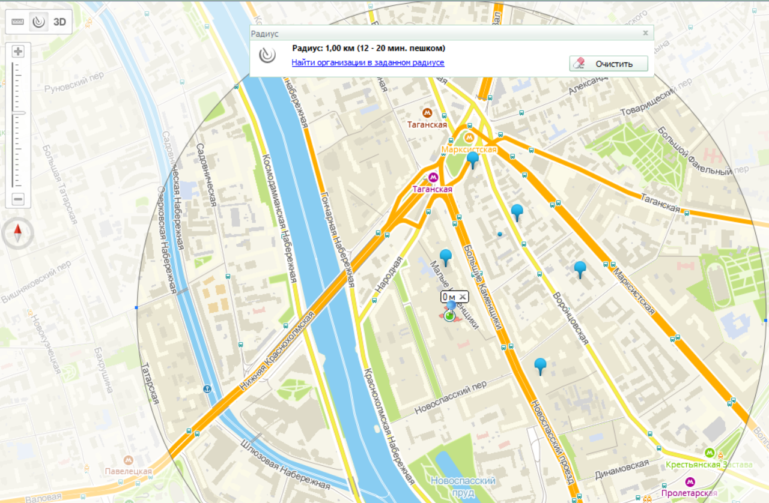ВУЗы, банкоматы, нахождящиеся в радиусе 1 км.

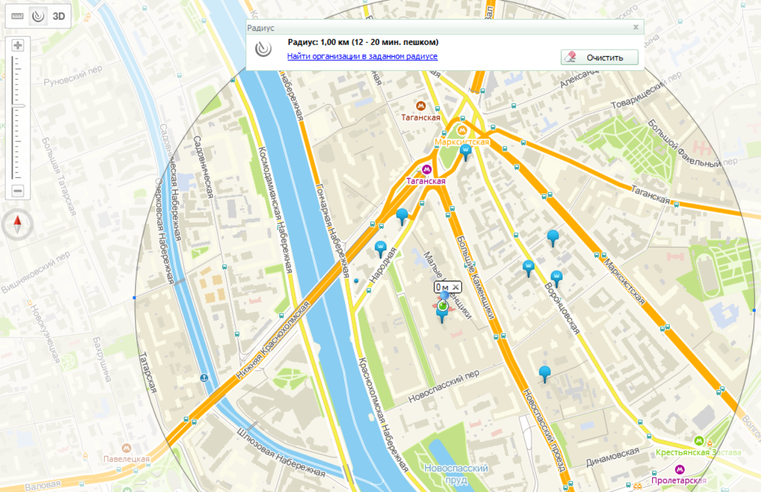

2) Высшая Школа Экономики, национальный исследовательский университет

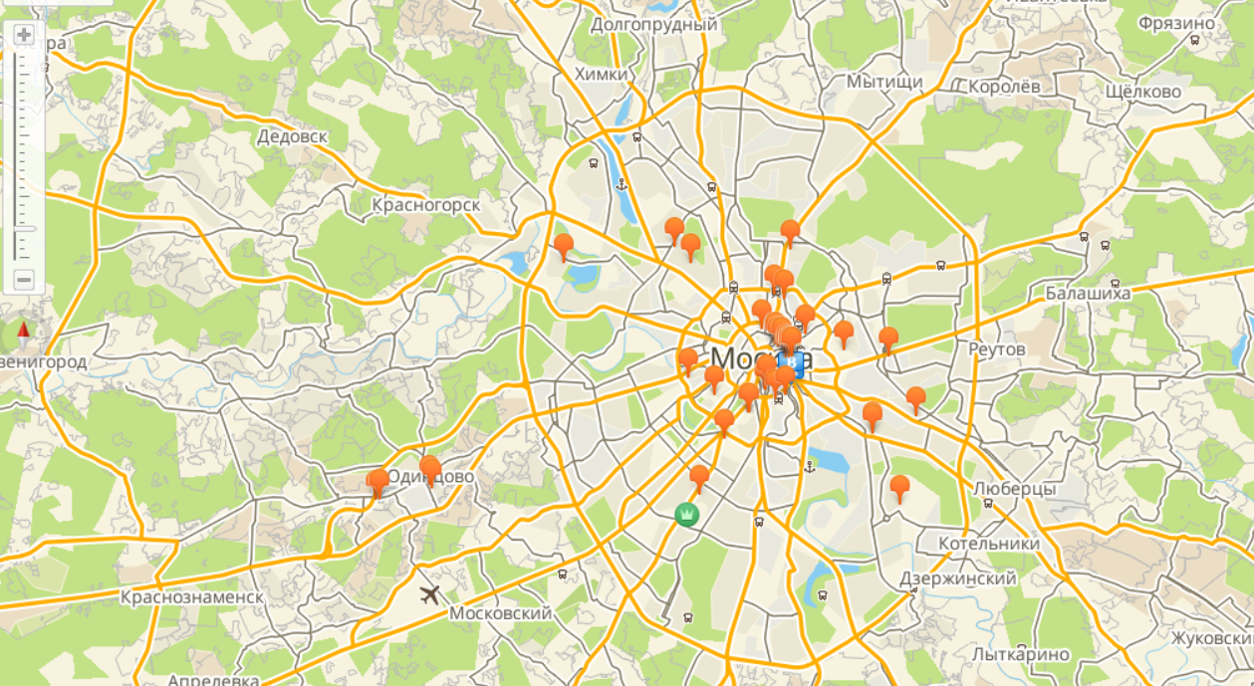

3)

Маршрут движения общественного транспорта от 1 общежития до 1 корпуса НГТУ

(Автобусы 40, 58, 64, маршрутное такси 97. От пл. Лядова до ост. Технический университет)

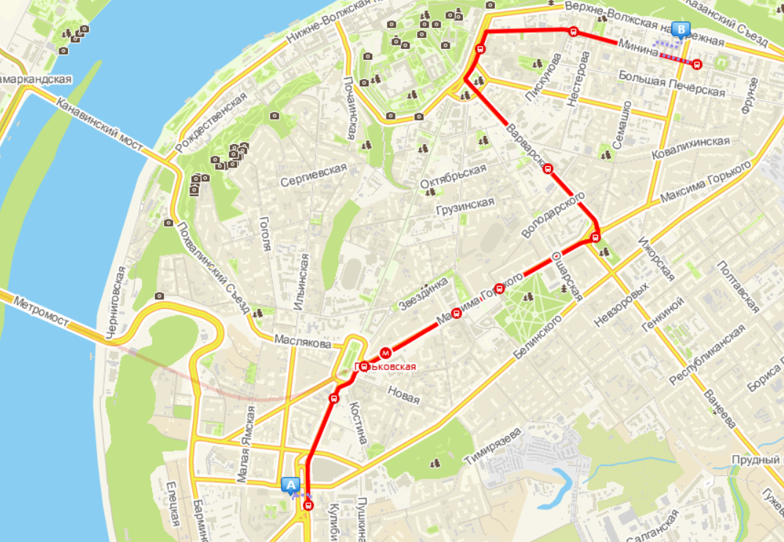

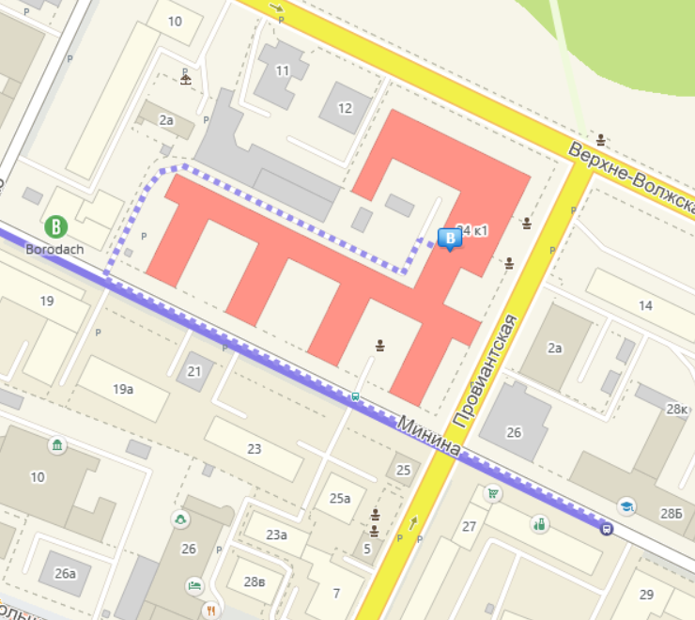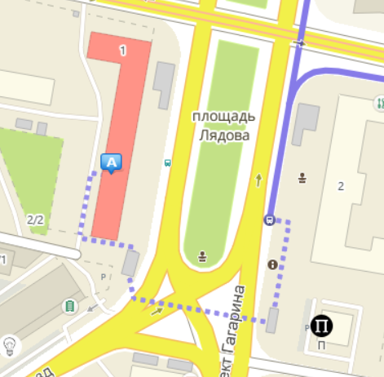

(Трамвай №2. От ул. Красносельская до ВШЭ. По ул. Белинской)

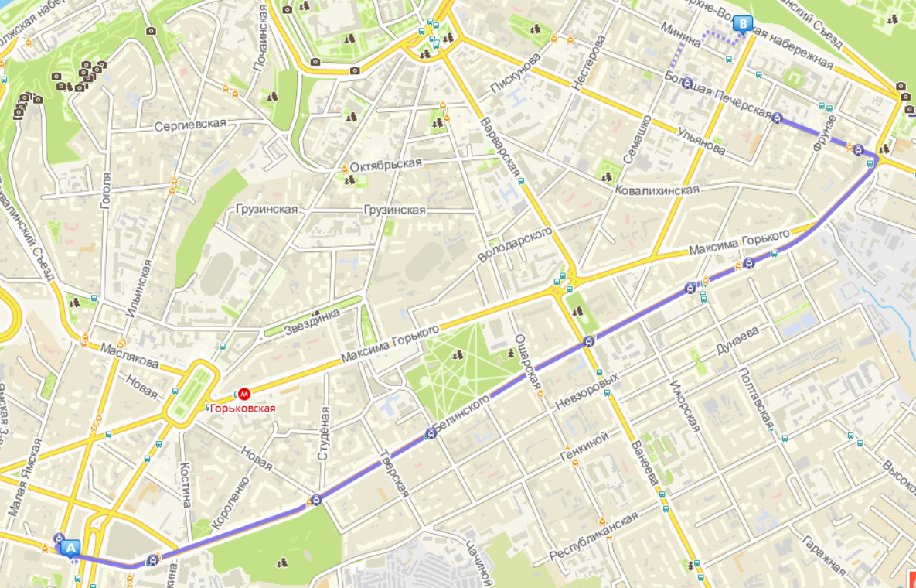

(Трамвай №2. По ул. Ильинской)

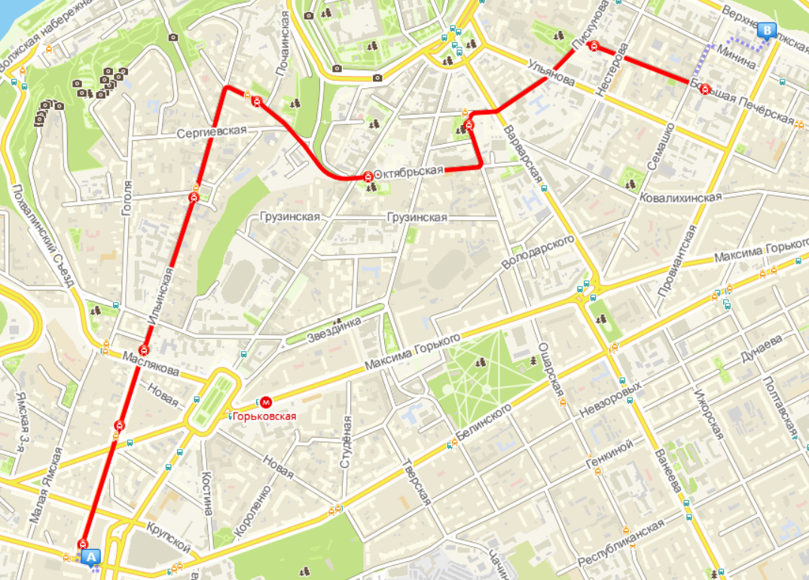

Маршрут движения общественного транспорта от 1 общежития до 6 корпуса НГТУ

(Маршрутное такси Т83 и автобус А40. От пл. Лядова до ост. Академическая)

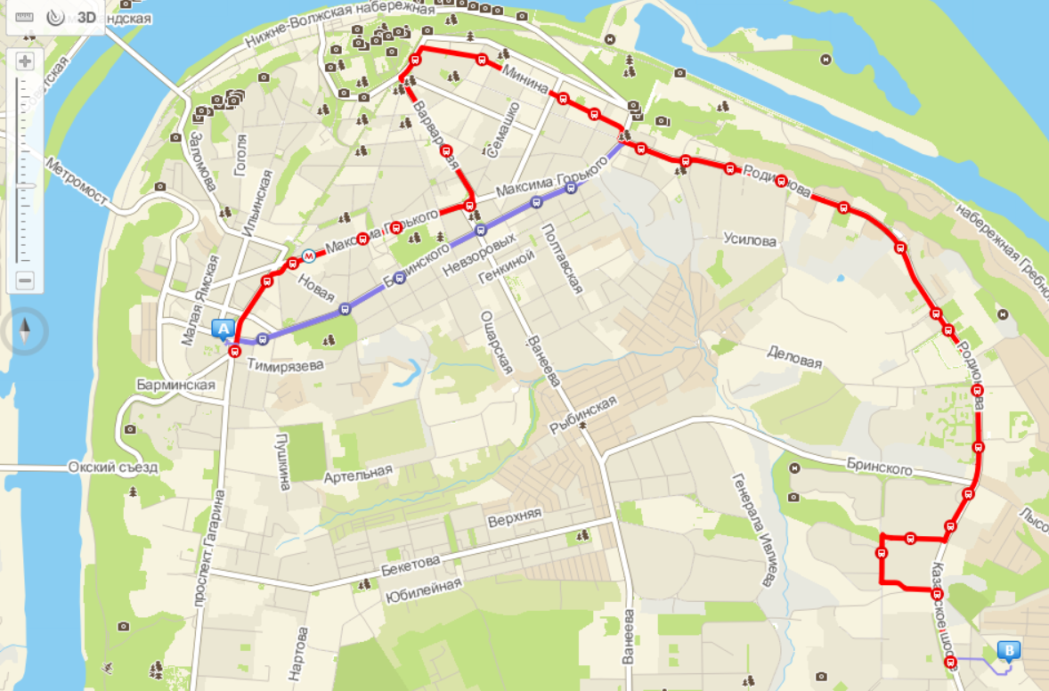

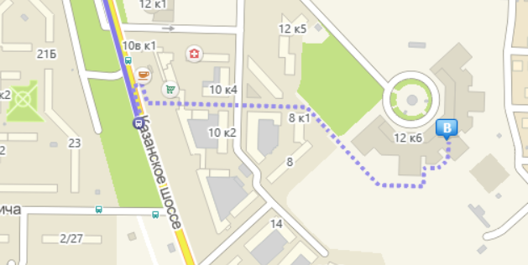

(Маршрутное такси Т18. От ост. Студенческая до ост. Верхние печеры)

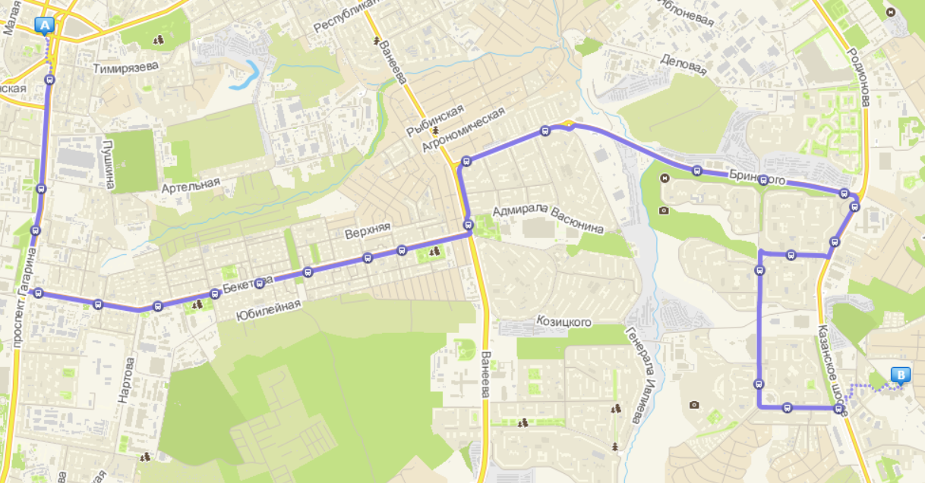

(Маршрутное такси Т97. От пл. Лядова до ост. Академическая)

